1. 不要多次对接口返回的数据进行直接操作赋值，直接定义一个对象，把接口返回的数据赋值给一个对象，再对对象进行操作

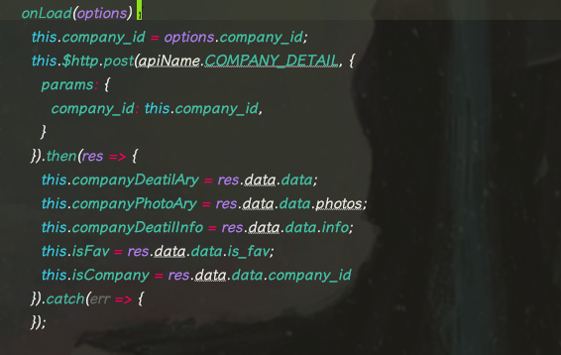

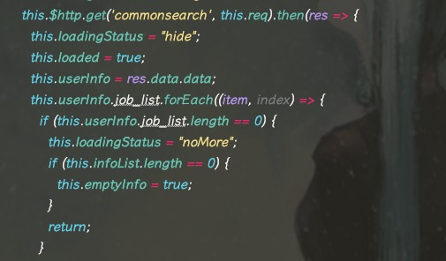

1. onLoad等生命周期中的操作应该封装成方法，在生命周期中调用



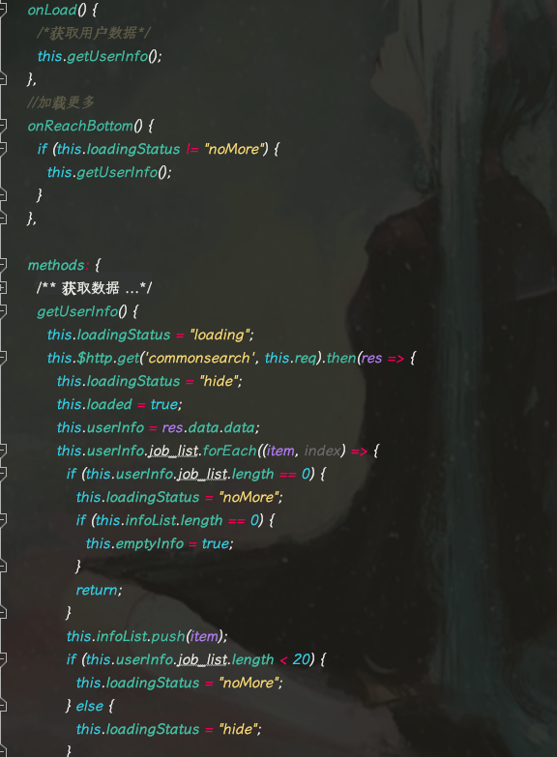

1. ES6语法不用修改this的指向

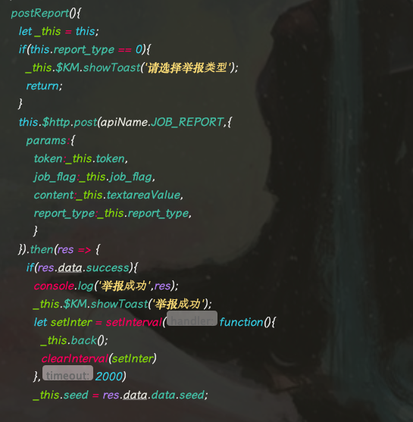

1. 样式表写法使用属性单独占一行的缩进便于阅读

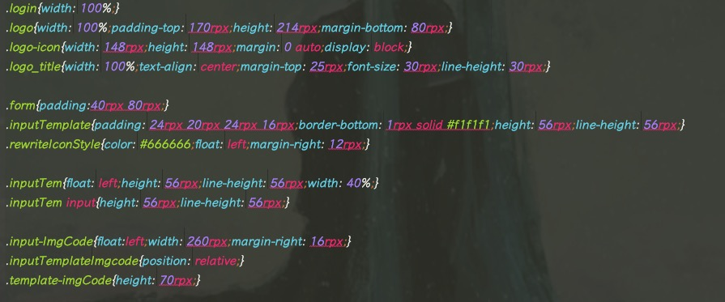

1. 页面样式不要加scoped，会使page节点样式失效

